1. Podział setów pomiarowych na:
a) numerical – pliki wgrywane do setów numerical posiadają liczby w nazwie wgrywanego pliku.
b) undefine

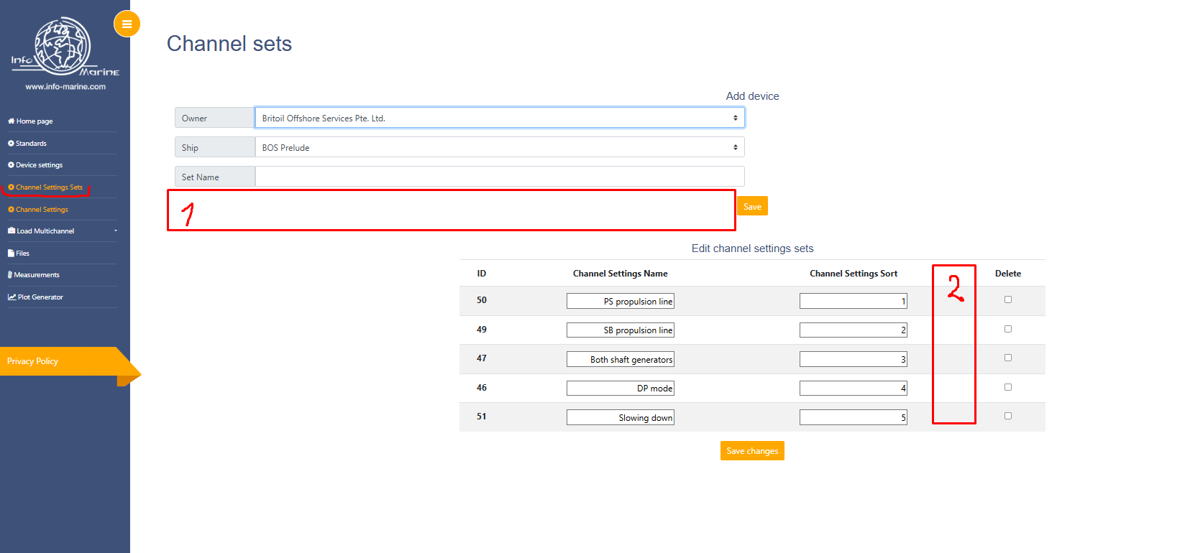

- Typ danego setu powinien być definiowany w zakładce Channel Settings Sets (http://10.78.12.40:30029/channel-settings-sets/)
- Przy dodawaniu seta trzeba dodać nowy wiersz(1) „Type” i do wyboru dwa powyższe typy („numerical”, „undefine”), wybieraczka typu niech również będzie na liście istniejących setów(2)

1.1 Zmiany we wgrywaniu

1.1.A Numerical
Zmieńmy wymóg co do nazw plików z „XX RPM” (XX to liczba) na „XX YYYY” („YYYY dowolny tekst lub znak np. „%”). Chodzi mi dokładnie o nazwy plików, jak na poniższym przykładzie. Zauważyłem że bierze z nich chyba też do measurement setup, pliki można wgrać ale są one później wyświetlane w info labie tak jak widać poniżej – chciałby by nazwa pliku również takiego była widoczna jak tych plików które mają RPM w nazwie.
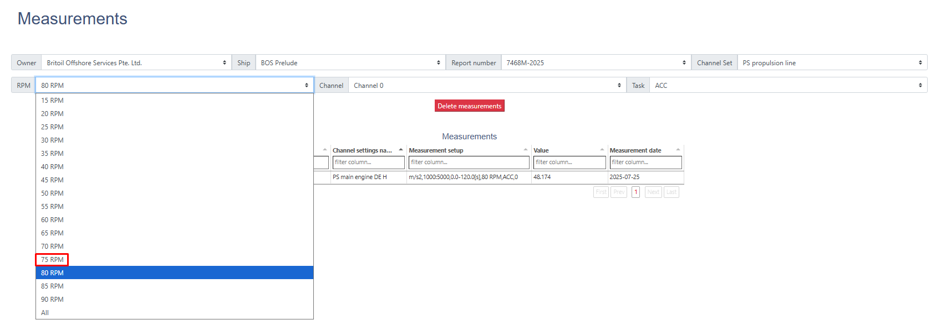
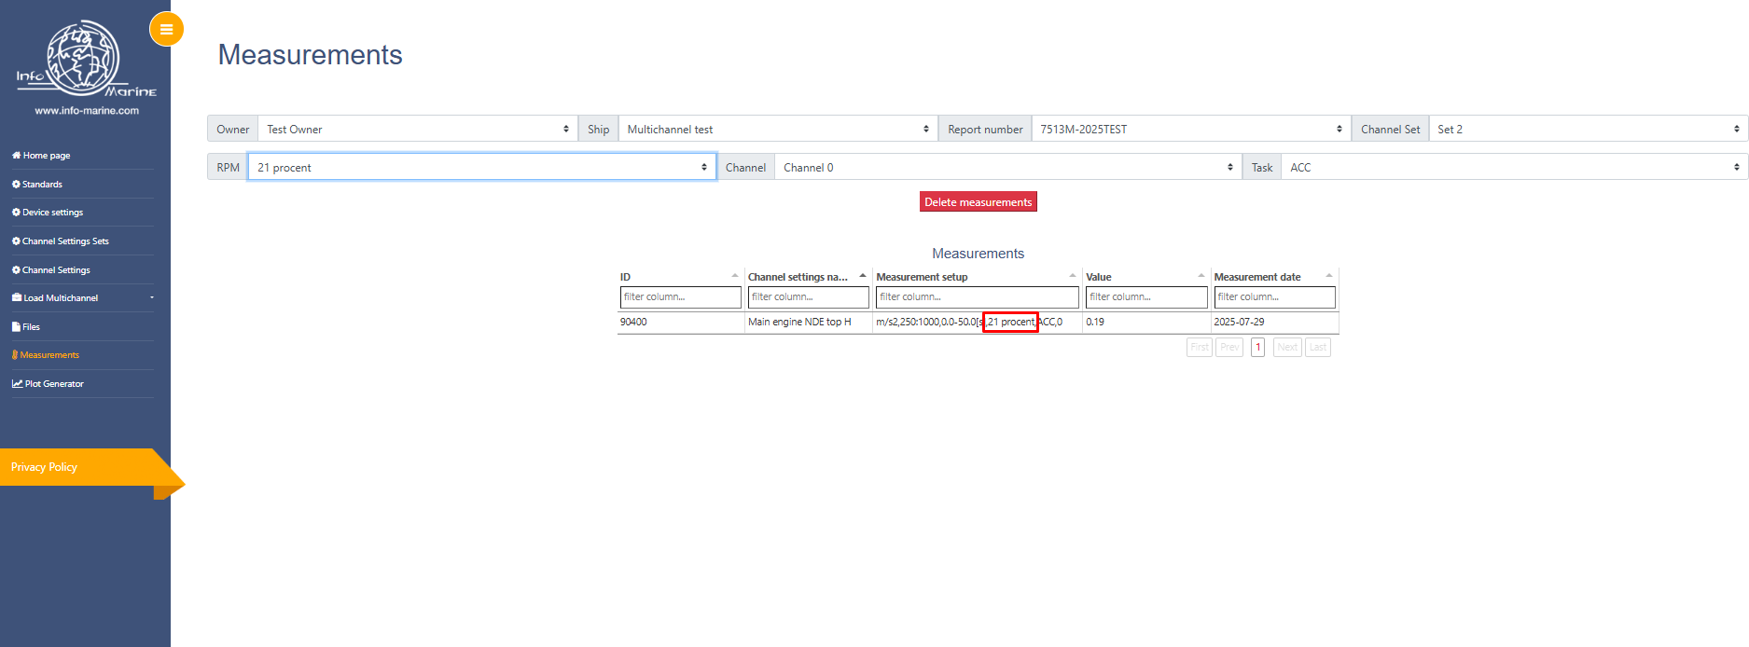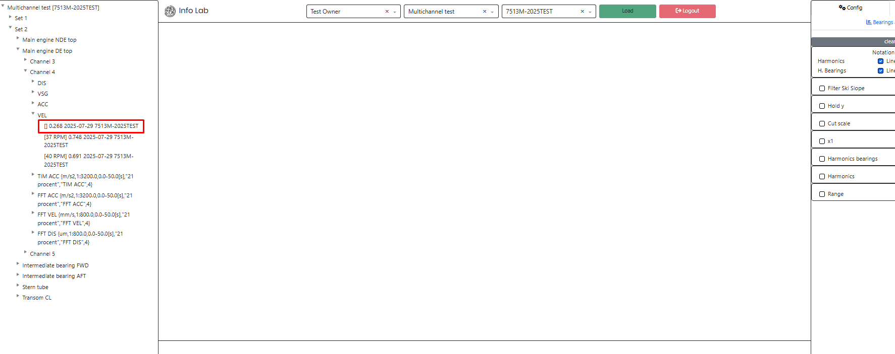

1.1.B Undefine
Pliki nie posiadają w nazwie liczby więc będą w formie „YYYYY” czyli dowolny tekst. Również te nazwy powinny być wyświetlane w info labie.

1.2 Kolejność wyświetlania
Kolejność wyświetlania zarówno w tabelkach w raporcie jak i w Info Labie

1.2.A Numerical
Bez zmian czyli po wartościach liczbowych (czyli aktualnie RPMach)

1.2.B Undefine
Dodanie modułu do ustalenia kolejności wyświetlania danych pomiarów.
Moduł „Sort measurements”
Na górze wybieraczki, poniżej lista wgranych plików z nazwami (nazwy jak w module measurements w polu wyboru RPM, fota poniżej). Lista powinna mieć możliwość chwycenia i przesunięcia pomiarów wyżej/niżej + przycisk save poniżej
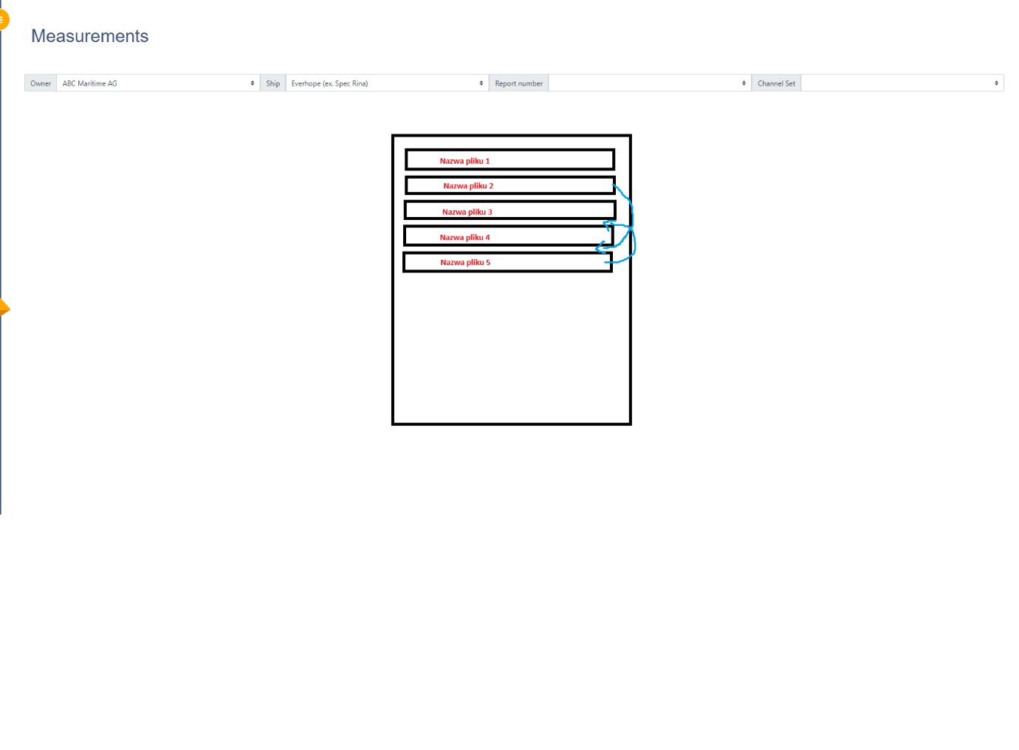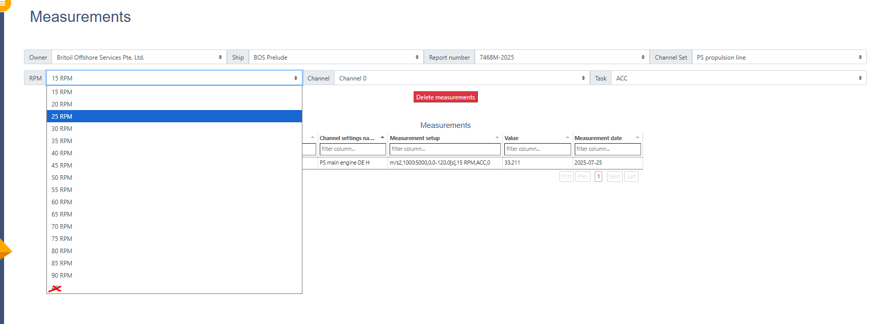

1.3 Overtone
Zmiany w overtone (http://10.78.12.40:30029/channel-settings/), aktualnie dla każdego kanału są zawsze 3 overtone które są harmonicznymi od RPM. Zmiana tej zakładki tak by liczba overtone była dynamiczna oraz możliwe były mieszane typy w obrębie jednego kanału (przykład poniżej).
Przeniesienie tego na prawą stronę żeby poprawić czytelność zakładki, domyślne wpisy które da się wywalić z listy x. Przycisk Add new dodaje nowy overtone o typie takim jaki jest wybany i wartości takiej jaka jest wpisana. Zablokujmy brak wartości i częstotliwości/harmoniczne które spowodują błąd w generowaniu raportu, np. okienko z errorem i wyjaśnieniem po naciśnięciu przycisku z błedymi danymi (na pewno mniejsze od 0, sprawdzałem czy może być 1x i o dziś działało mi generowanie raportu z 1x w overtonie przy RPM 10, 37, 40)
W trakcie przypisywania kanałów niech ustawienia tych dodatkowych danych się nie odświeżają, czyli jak ktoś doda jeden kanał z jakimiś tam wartościami to bez odświeżenia strony nie powinny one się zmieniać na domyślne (czyli tak jak jest teraz jest ok z tym)
Rozróżniamy dwa typy:
Harmonic – typ taki jak teraz tylko zmieńmy nazwę na taką
Frequency – typ który zamiast brać wartości peaków które odpowiadają częstotliwości 1x pomnożonej przez daną liczbę niech bierz podaną częstotliwość (czyli na przykładzie wartość peaku z rms velo odpowiadającą częstotliwości 60Hz)

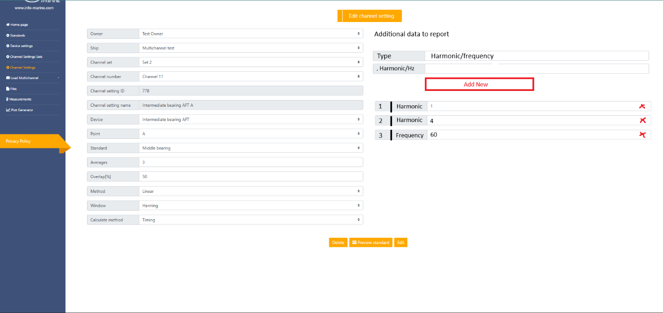

1.3.A Numerical
W przypadku gdy przypisujemy ustawienia kanału w secie którego typ to numerical domyślnie powinny być zaproponowane 3 wiersze typu Harmonic o wartościach 1, 4, 8.

1.3.B Undefine
W przypadku gdy typ setu to Undefine domyślnie nie powinno być żadnego wpisu z overtone a dodawnie typu harmonics powinno być zablokowane (nie mamy danych by to wygenerować).

1.4 Tabele w raporcie
Chcemy również dodać nowe wartości zależne od standardów – opisane są w rozdziale 2.

1.4.A Numerical
Tabela bez zmian, generuje wszystkie dane jakie są(+jeśli standard ma zaznaczone PK, nowa wartość opisana poniżej, to również je) i kolumnę RPM (spisane liczby z początków nazw plików) nagłówek kolumny niech zostanie taki jaki jest.

1.4.B Undefine
Kolumna z nazwami plików zamiast RPM – nagłówek kolumny „Condition”, kolejność z kolejności wyświetlania rozdział 1.2, dalej tak jak jest teraz czyli dane ze standardów + ewentualne additional data to report (overtony typ frequncy)

1.5 Wykresy w raporcie
Nowy moduł do ustawień wykresów (Chart settings) dodanie możliwości edycji tytułów osi oraz danych na nim widocznych. Przykład poniżej. Po wybraniu danego setu w raporcie możliwość zmiany nazw osi poziomej, czy obu pionowych. Oraz zmiana danych wyświetlanych na wykresie.
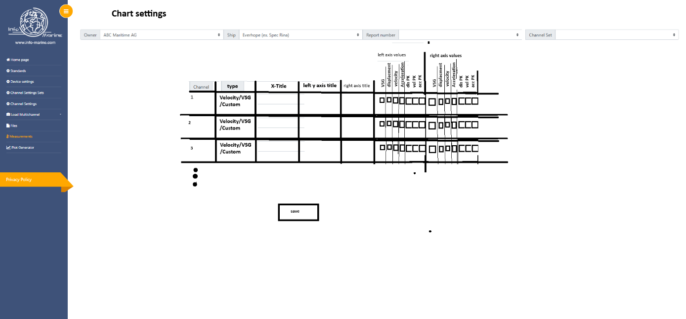

1.5.A Numerical
Wykresy w setach typu numerical domyślnie niech generują się tak jak dotychczas, czyli jeśli jest VSG to typ wykresu VSG i dane, osie i ich nazwy niech zostaną tak jak są. Dopiero zmiana typu wykresu na custom niech pozwoli na zmianę czy to nazw osi czy danych na nich wyświetlanych. Domyślnie w tej zakładce powinny być wpisane dane, czyli jak zmieniam na custom i chcę tylko zmienić nazwę osi x to wystarczy zmienić nazwę osi x a nie uzupełniać wszystko.

1.5.B Undefine
Wykresy w setach typu undefine domyślnie niech generują się w podobnie jak dotychczas, zmiana jest taka że oś x niech nazywa się „measurement conditon”

2. Standardy
http://10.78.12.40:30029/standards/
Dodanie do standardów możliwości dodania opcjonalnej dodatkowej wartości PK. Oddzielnie dla Vel, Dis i ACC. Dla każdego z nich checkbox (PK values) i zakres min i max, jeśli zaznaczony jest checkbox dopiero wtedy można edytować min/max. Nwm czy gdzieś mamy gotowy kod do wyciągania wartości PK, jak nie to jest wartość najwyższego peaku z podanego zakresu.
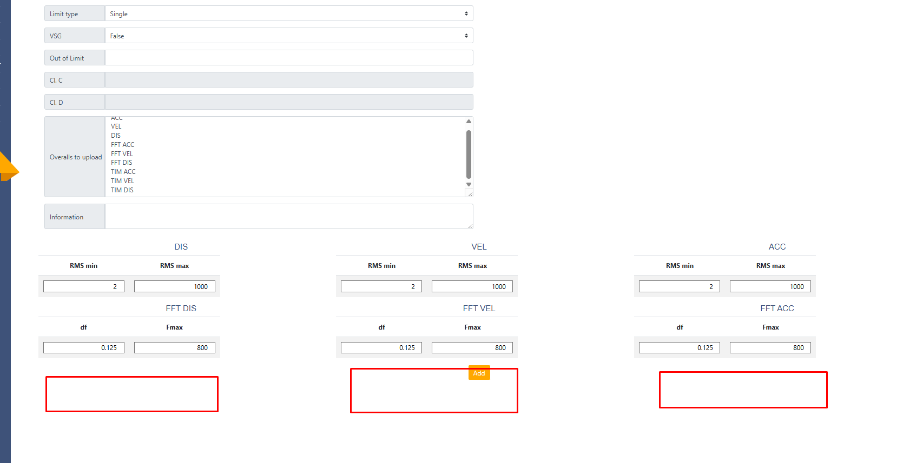

3. Wykresy
Zmiana wyglądu wykresów przykład poniżej, opis w podrozdziałach. Dorzucam plik z kodem którego używałem żeby sobie generować te przykłady.
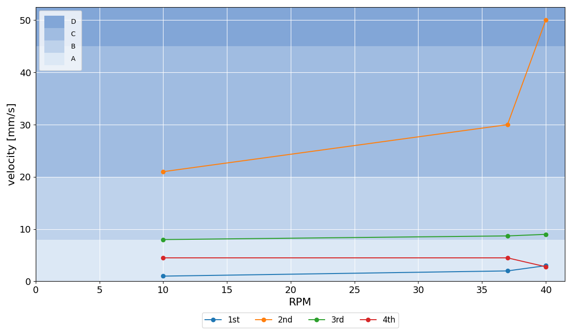

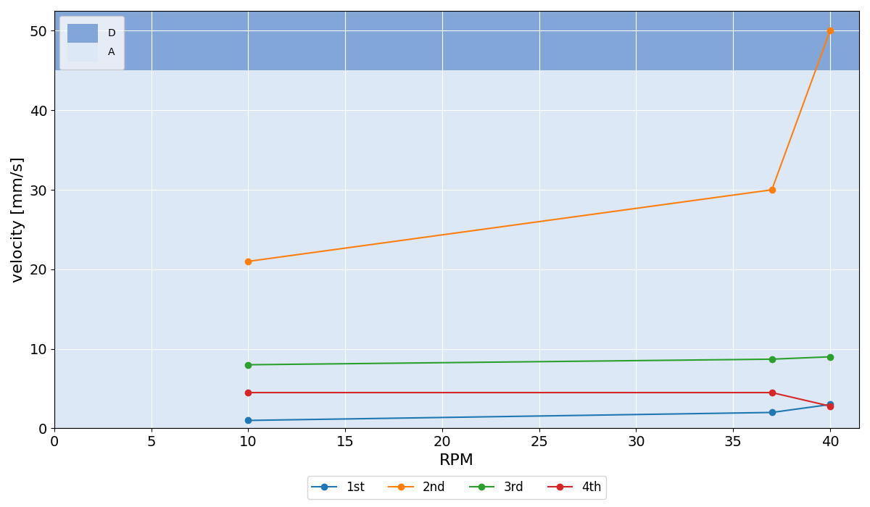

3.1 Tło
Tło wykresu powinno być zmienne zależnie od wartości (podobnie jak mamy w raportach ownera „Utkilen” – tutaj jak coś jest chyba coś dziwnie zrobione bo każdy statek z tego ownera nie ma jakiegoś specjalnego report type więc pewnie przy samym generowaniu jest jakoś sprawdzane) poniżej ss z raportu Utkilena
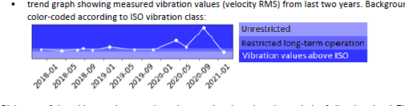

Kolory limitów:
limit | Red | Green | Blue
D | 130 | 166 | 215
C | 160 | 188 | 225
B | 190 | 210 | 235
A | 220 | 232 | 245

W przypadku gdy nadany limit jest typu single wtedy tło poniżej out of limit to „A” a powyżej out of limit „D”,
W przypadku multiple:
<out of limit ----- KOLOR A,
Out of limit>cl. C ------ KOLOR B
Cl. C> cl. D ----- kolor C
Cl. D< ------ kolor D

3.2 Siatka
Dodajmy linie siatki

3.3 Wykresy typu VSG (Z dwoma pionowymi osiami)
W tym momencie dane które dotyczą prawej osi są przyrównywane do osi lewej (prawa oś nie jest wykorzystywana) – bug do naprawienia
Jeśli chodzi o limity w tego typu wykresach są one zdefiniowane tylko dla danych ze standardów więc w przypadku gdy jest VSG będą one dotyczyć wartości osi do której została przepisana VSG jeśli natomiast nie ma VSG będą one dotyczyć wartości osi na której zostało wybrane velocity.

3.4 Plot generator
Trzeba zaktualizować zakładkę (http://10.78.12.40:30029/plot-generator/) tutaj niech te wykresy generują się tak jak zostanie przygotowany plik, tzn. kolejność rpm(seri pomiarów) niech bierze z pliku, wartości też, nazwy osi też, trzeba też dodać opcję podania limitów (tzn. niech w tym generatorze nie bierze ze standardów tylko z pliku).
Np. coś takiego jak poniżej,
kolumna A to oś pozioma,
B-E to dane,
F to limity niech zawsze dotyczą osi pionowej lewej.
Kolumna G dotyczy osi pionowej lewej, wiersz 2 to tytuł osi a niżej wartości które jej dotyczą.
Kolumna H analogicznie do G tylko oś pionowa prawa
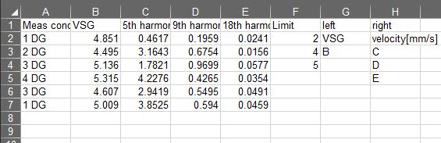

4. Wgrywanie pomiarów bezpośrednio z naszego serwera
Przerobienie wgrywania plików w taki sposób by wgrywanie odbywało się bezpośrednio z naszego serwera.
Kilka problemów:
- Czasem raporty będą miały mieszane dane, tzn. część danych będzie w plikach TDMS część CSV
- Powinna być możliwość wgrywania zarówno jednego pliku, kilku wybranych plików oraz wszystkich plików dla danego raportu (czyli z podziałem na sety)
- Powinna zostać możliwość wgrania tylko wybranego taska (tak jak jest teraz, czyli np. tylko wgrywam FFT VEL)
Najlepiej jakby po wybraniu głównego folderu z danymi pomiarowymi (nazwa „data”) program leci po folderach wewnątrz i dopasowuje nazwy folderów do nazw setów w danym raporcie. Jeśli problemem byłoby to że w danych raportach są mieszane dane (.csv. .tdms) to ewentualnie to rozwiążemy robiąc główny folder x2 z podziałem na różne typy plików.
Jeśli będzie jakiś folder którego nazwa nie pasuje do żadnego setu niech zwróci błąd „Unreconized folder name xxxxxx” xxxx to nazwa folderu.
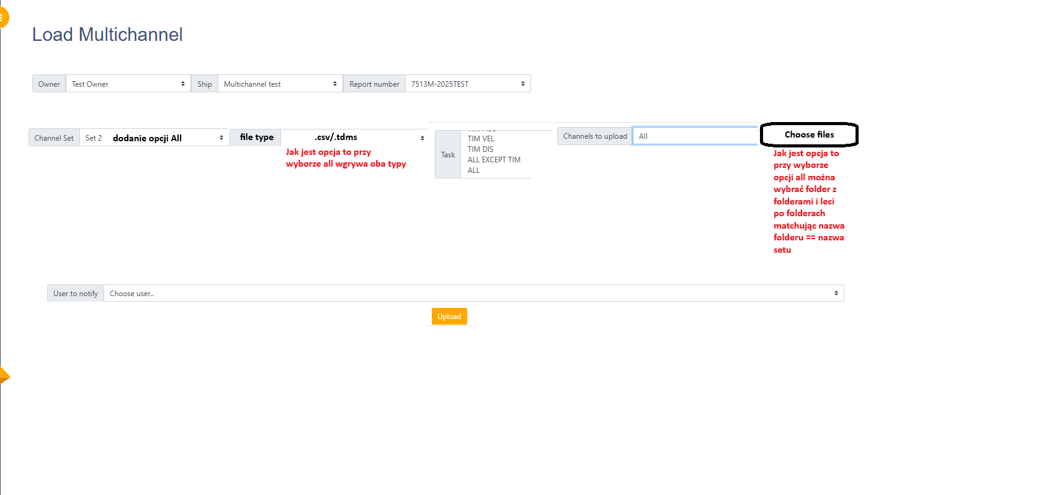

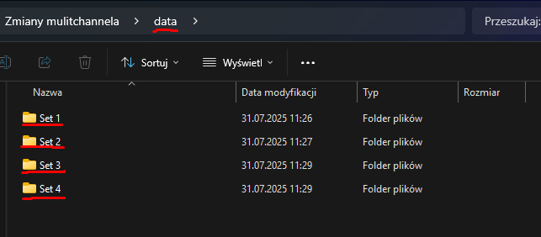

4.1 Wgrywanie tdms
Był problem z wgrywaniem wielu folderów z plikami tdms, więc tutaj trzeba jeszcze rozwiązać ten problem.

5. Drobne zmiany

5.1 Channel settings
Dodanie przycisku w zakładce channel settings (http://10.78.12.40:30029/channel-settings/) do podglądu ustawień dla wszystkich kanałów danego settu. Przycisk „Channels preview” wyświetla tabelkę 16 wierszy (po jednym dla kanału) i kolumny:
- Kanał
- Nazwa urządzenia
- orientacja HVA
- Użyty standard
- Overtone 1 (Typ i liczba)
- Overtone 2 (typ i liczba)
- Overtone 3 (typ i liczba)
(jakby było więcej overtonów to nie trzeba ich tutaj wyświetlać rzadko się zdarzają więcej niż 3 więc nie ma co mieszać tutaj w tabelce, chodzi tylko o szybki podgląd tych podstawowych)
Jakby jakiś danych nie było to dalej niech to będzie 16 wierszy i w brakującym tylko niech będzie pusto. Tzn. jakby były ustawione kanały 0-10 12-15 to 11 normalnie niech będzie w tabelce i wtedy będzie pustym wierszem (bo nie ma danych)

5.2 Sortowanie urządzeń/setów
Zrobienie sortowania urządzeń i setów bardziej user friendly, zamiast numerków do podmiany łapanie i przeciąganie wierszy (coś jak mamy w strukturze w kombajnie z urządzeniami 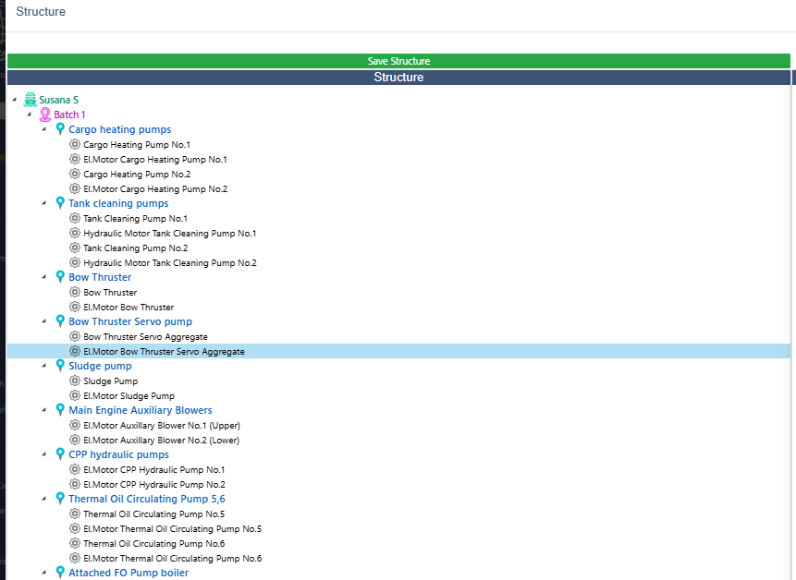
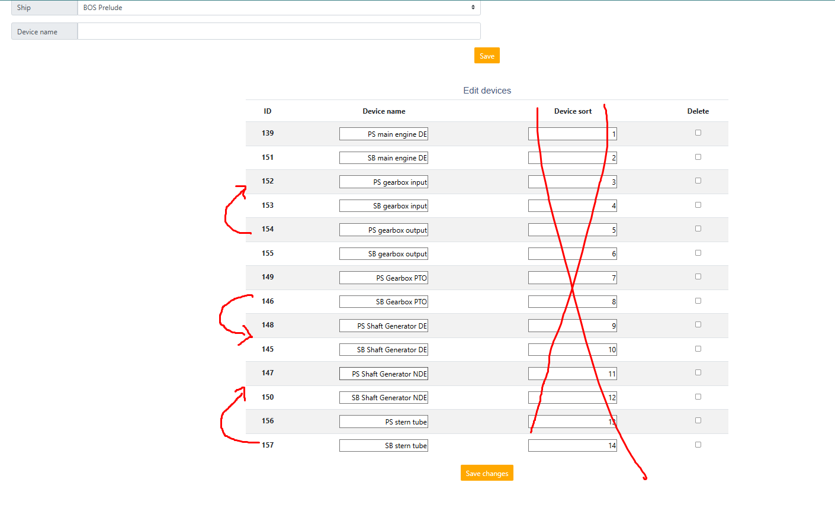

5.4 Poprawki raportu
Poprawki w generowanym raporcie, opisane poniżej + przykład w pliku „Propozycja.docs”

5.4.0 Czcionka
Kolor nagłówków powinien być RGB (66, 100, 132) tak by był zgodny z kolorami IM.

5.4.1 Strona tytułowa
Będzie od grafika, na ten moment może to być taka jak na przykładzie bądź po prostu puste miejsce na stronę – dam znać jak tylko się pojawi żeby dodać

5.4.2 Rozdział 1
Dodanie podrozdziałów 1.1(Vessel information z tabelką o statku) i 1.2 Main Engine information z tabelką o silniku
Dane w tabelkach takie jak na przykładzie
Cały tekst w niej powinien być w czcionce Calibri 11
Pogrubiony pierwszy wiersz w każdej komórce tabelki

5.4.3 Rozdział 2
aktualnie | nowy
Vibrations were measured in three ship’s axes: | Vibrations were measured along the three ship’s axes:
6. Procedure no2 measurement report, Info Marine internal procedure. | Nic, to powtórzony standard
Poniżej standardów duży napis na czerwono „ADD ALL USED STANDARDS”

5.4.4 Rozdział 3
Dodane więcej danych o sprzęcie pomiarowym, jeśli mamy dane który kanał mierzony którym czujnikiem to może dane o czujniku? Może datę kalibracji dorzucimy, może jakieś zakresy itp.?

5.4.5 Rozdział 4
Dodanie podrozdziału 4.4.0 List of measurement points
Tabelka jak w przykładzie, location to nazwy urządzeń a w Direction 3 kolumny każda dla innego kierunku, jeśli jakieś urzadzenie jest mierzone w danym kierunku wtedy dodajemy wpis do danej komórki z nazwą kierunku (jaśniej to widać na przykładzie)

5.4.6 Rozdział 5
Tytuły w tabelkach powinny mieć nazwę kierunku nie H, V, A a Vertical, Transverse, Longitudinal.

5.4.7 Rozdział 6
Podpisy zdjęć zgodne z kolorami nagłówków (66, 100, 132)

5.4.8 Rozdział 7
W prepared by wywalić Mariusza wpisać none na czerwono

